**Любой огнетушитель должен соответствовать требованиям!**

Что бы огнетушитель был качественным, и мог выполнить свои задачи, он должен быть сертифицированным. Приобрести сертифицированный огнетушитель вы можете на автозаправочных станциях, крупных строительных магазинах, магазинах автозапчастей и многих других. При покупке огнетушителя важно помнить несколько правил.

К каждому огнетушителю должно прилагаться руководство по эксплуатации (паспорт) с указанием назначения и основных характеристик устройства и принципа работы, даты изготовления, сведений о сертификации, свидетельства о приемке и отметки о продаже, гарантийных обязательств и формы, заполняемой при ТО огнетушителя.

Визуально огнетушитель должен соответствовать следующим параметрам: наличие и целостность пломбы; корпус – целый, без вмятин, сколов, трещин; манометр – исправный, стрелка находится в зеленой зоне; информация на этикетке огнетушителя – в полном объеме и читаема.

Сертифицированные огнетушители должны маркироваться знаком соответствия технического регламента Евразийского экономического союза «О требованиях к средствам обеспечения пожарной безопасности и пожаротушения» ТР ЕАЭС 043/2017.

 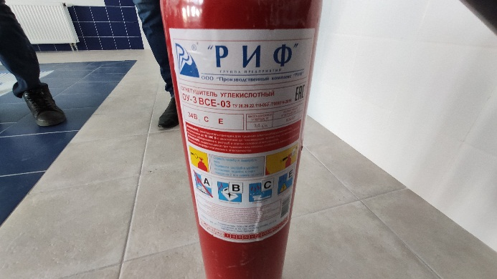

В случае отсутствия данной маркировки, реализовывать данную продукцию не допускается. Продавец обязан подтвердить соответствие продукции сертификатом соответствия, на самой продукции и сопроводительной документации должен быть нанесен знак обращения продукции на рынке Евразийского экономического союза (ЕАС)

И помните, выбрав некачественный огнетушитель, в последующем он может не выполнить свое назначение – не затушит возгорание.